**贪玩70攻略**

1. **新人上线应该干嘛？**

本服是上线领赛利亚礼包，手动升级，一个小时满级。满级后去赛利亚买一套pk套作为基础装备，让你省去前期升级的时间，直接可以肝深渊。

本服在线泡点的点券在商城可以买盒子，每个盒子获得两个心悦点，只要有时间你也是大佬

本服自由交易，开挂必封，禁止卖号,其余皆可

**新人进群常问问题解答**

1. 本新手玩家进游戏以后可以找贪玩客服领取7天黑钻CDK，+爆率，无虚弱等。 怎么转职在那里 答 在本职业的NPC接专职任务，花费一个无色即可专职
2. 新人如何起步赚金币 答 每日任务 刷深渊爆出的粉紫装丢商店
3. SP TP 不够哪里弄 答 开盒子会给 不对 sp技能点会给2万多呢 够用
4. 深远票哪里弄 答 找歌兰蒂斯换
5. 签到硬币哪里获得 答 每日消费30个疲劳可以在活动界面签到 也有每日任务给2个

6新手刷深渊刷500个灿烂宇宙灵魂然后去赫顿玛尔风振商店购买一套50CC，前期刷图就没啥压力，本服深渊概率大致差不多，所有等级爆率差距不大！！！

1. **怎么赚金币？**
2. 打每日给的大饼丢商店
3. 打图掉落物品出售
4. 找玩家买
5. 打深渊掉装备丢商店
6. **装备路线**

新手玩家去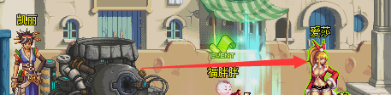

买一套装备。不用金币直接购买。

然后去肝深渊，新手建议打勇士级或者王者级乌龟，伤害提升上来了，再去地狱级高地深渊

1武器：刷深渊出毕业武器，详情看装备词典

防具可以做野猪然后去夏洛克升级也可以带深渊爆的ss套或者异界，比较百搭，详情可以咨询群里大佬，针对于你的职业，给你搭配一套最完美的

.宠物：奥兰奶奶商店用魔晶换罐子开

宠物装备在奥兰奶奶那里

异界套：管理校将杜罗西兑换异界2盒子 E3可以自己打图掉落或者购买

光环：去歌兰蒂斯用魔晶换罐子开

天空：上限送，开盒子会随机出，龙袍也都有，非常帅气

称号可以在博肯换罐子开

**完成赛利亚心悦任务可以获**

**得至尊宠物光环皮肤称号，详细请看群文件心悦累计明细，**

1. **关于远古图的门票**

所有远古图，镇魂图，真野猪等门票都在重复任务里面，心悦盒子每日会给，魂图门票开盒子也会给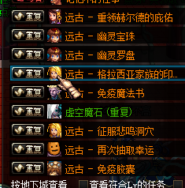

买

1. **关于商城**

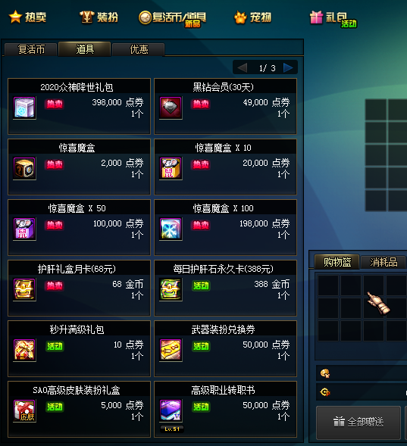

1. 商城——道具——可以购买魔盒，盒子里全是好东西，可以开出400或者800心悦积分龙袍，各种增幅卷，宝珠，装备罐子，ss跨界石，相当于抽奖，开888个盒子可以或者888个至臻点，加上5000w金币，可以去洛巴赫换一个至臻点盒子
2. 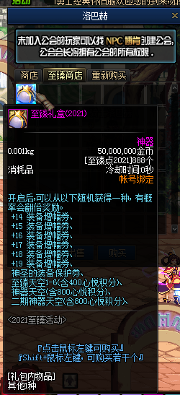

2. 挂机泡点1分钟11点券，节假日活动翻倍。

1. **关于每日任务**

F2打开任务列表领取相应任务，通关每日任务的图，会给魔盒，大饼，魔盒相当于抽奖

魂5图

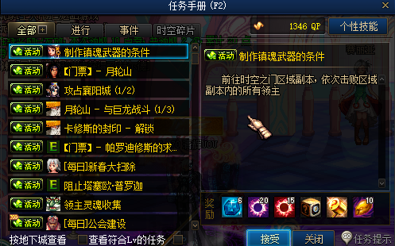

三国2图

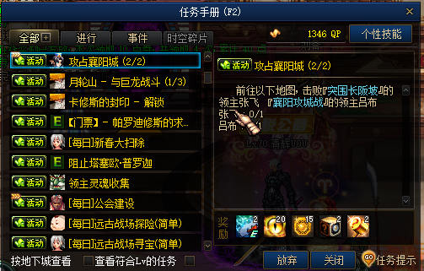

1. **关于CDK**

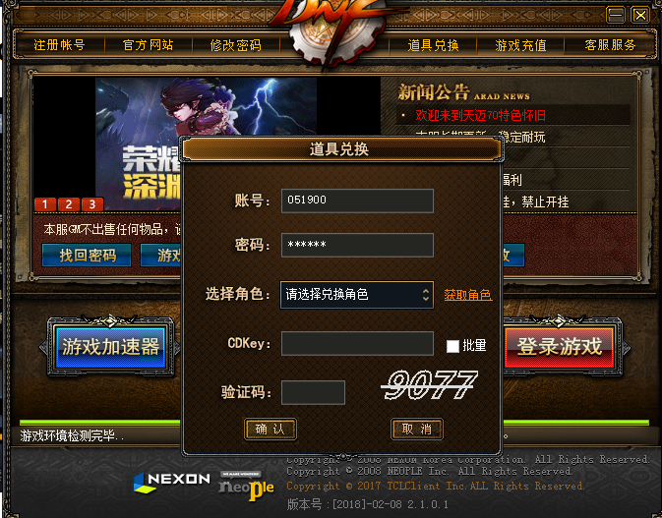

充值给的cdk在登录页面的道具兑换使用

1. 不想努力了就群内打 充值 点击链接，可以充值点券，充值比例1比1000,，去商场购买魔盒，可以开出增幅卷，400,800心悦积分，龙袍，ss首饰，极品称号等等，可以购买黑钻，月卡，永久卡，下面是月卡和永久卡的每日给的奖励，长久玩的小伙伴可以买一下
2. 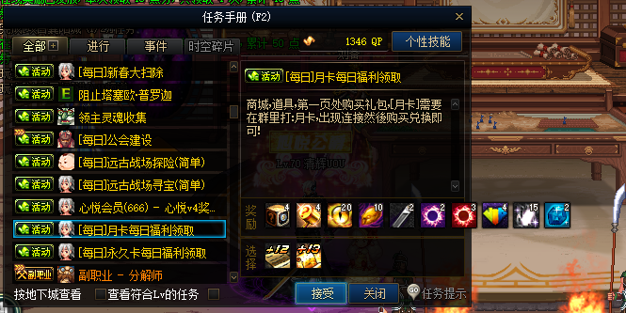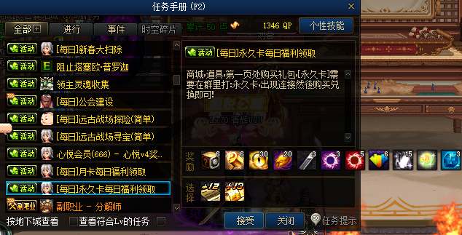
3. **心悦等级如果提升如果或者心悦积分**

**商场消费点券，消费1000点券会获得1点心悦积分，购买月卡，永久卡，打开开盒子给的400或者800心悦积分的礼盒，完成心悦任务可以或者丰富的奖励，详细请看群文件心悦奖励明细**

1. **游戏规则**
2. **禁止账号交易，抓住双封账号**
3. **本服交易自由可以R**

**2，禁止在游戏内开挂，禁止开挂，抓住三封！！！**

**3，不要在群里发 无关游戏的 话题 图片。**

**4，其余内容可以群内交流沟通，更多游戏内容可以自己研究或者咨询群里大佬。**